平成27年度 牧地区“山菜の里づくり”第3回保全活動
『 ジャガイモの収穫・収穫祭 』
平成27年６月２７日（土曜日）、豊能町・牧地区でジャガイモの収穫・収穫祭を
ファンクラブ会員や牧農空間活性化協議会員など合わせて７２名で保全活動を行いました。
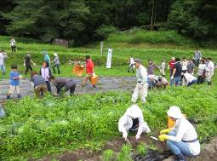
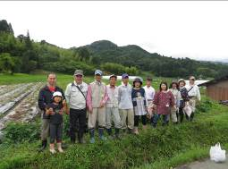

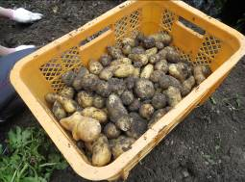
3月に植えたジャガイモの収穫をおこないました。（上写真）
一部の場所でイノシシ？に荒らされた形跡があり、収穫量は昨年に比べて少なめでしたが、3種類の品種のジャガイモが収穫できました。（左写真）

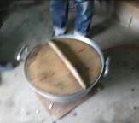
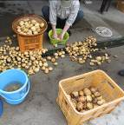
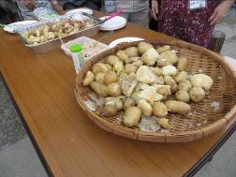
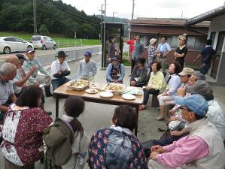
収穫祭用のジャガイモを準備します。
（左上、中央写真）
ゆであがったジャガイモです（右上写真）

また収穫祭とあわせて、ファンクラブ会員と協議会役員たちとの意見交換会も実施しました。（左写真）
今後の活動内容などについて話をしました。

